华南农业大学期末考试试卷（A卷）
2010-2011学年第 1 学期 考试科目： 概率论
考试类型：（闭卷）考试 考试时间： 120 分钟
学号 姓名 年级专业

题号 | 一 | 二 | 三 | 总分
得分
评阅人

- 填空题（本大题共 8 小题，每小题 3 分，共 24 分）
得分
1、事件A在4次独立重复试验中至少成功一次的概率为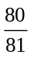，则事件A在一次试验中成功的概率为_______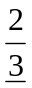__________.

2、三个人独立地破译一个密码，他们能译出的概率分别是0.2、1/3、0.25．则密码被破译的概率为_________0.6________.

3、设随机变量的分布函数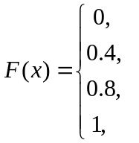 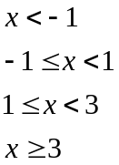，则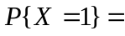__0.4______.
4、连续型随机变量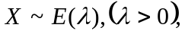则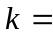_____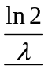 时，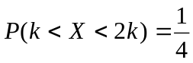.

5、设随机变量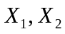相互独立，其中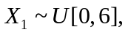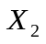服从参数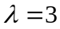的泊松分布，记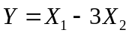，则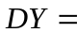____30________.

6、若随机变量在[1，5]上服从均匀分布，则方程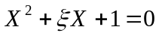有实根的概率为_3/4___.
7、如果公共汽车车门的高度按男子碰头率在1％以下设计，而成年男子的身高 服从正态分布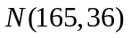(cm)，则公共汽车车门的高度应为___178.98cm或179cm__.(已知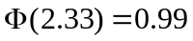)
8、设某工厂生产的圆盘其直径在区间上服从均匀分布,则该圆盘面积的数学期望为____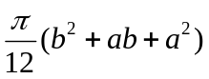_____________.
二、选择题（本大题共 5 小题，每小题 3 分，共 15 分）
得分
1、设A，B为任意两个事件，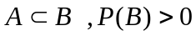，则下式成立的为（ B ）
(A) 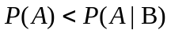 (B) 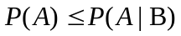
(C) 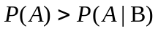 (D) 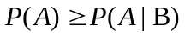
2、下列函数可以作为某随机变量的密度函数的为：( D )
(A) 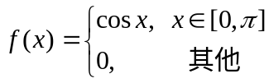 (B) 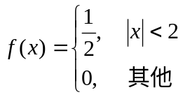
(C) 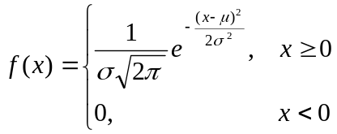 (D) 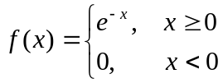
3、设某连续型随机变量的概率密度为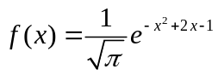，则下列结论正确的是（ A ）
(A) 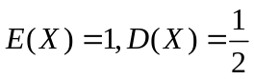 (B) 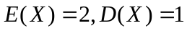
(C) 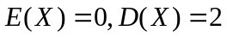 (D) 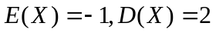
4、设随机变量与相互独立，其概率分布分别为
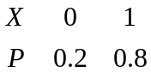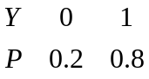
则有( C ).
(A) 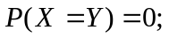 (B) 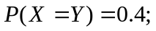
(C) 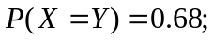 (D) 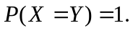
5、设A，B是两个随机事件，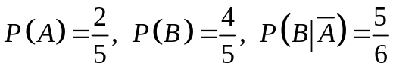，则（ C ）
三、解答题（本大题共 6 小题，1-4每小题 10 分，第5题15分，第6题6分，共 61 分）
得分
1、设离散型随机变量X只取1、2、3三个可能值，取各相应值的概率分别是,,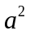,求随机变量X的概率分布函数. （10分）
解：由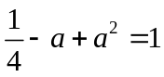得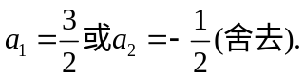…………………………4分
即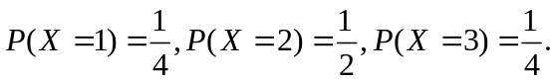………………………………2分
所以
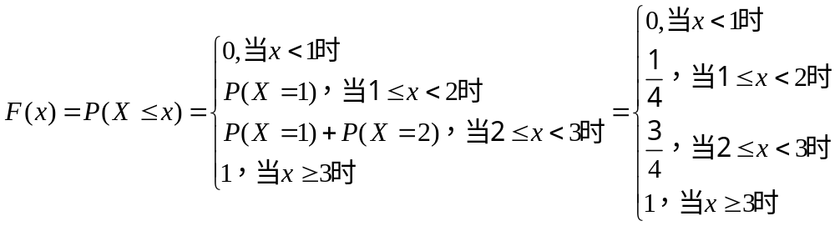…4分
2、设某工厂有甲、乙、丙三个车间生产同一种产品，已知各车间的产量分别占全厂产量的20%，50%，30%，而且各车间的次品率依次为6%，4%，3%.现从待出厂的产品中任意取一个检查，问：（1）该产品是次品的概率？（2）如果该产品是次品，则该产品是由乙车间生产的概率有多大？（10分）
解：设B={该产品是次品}，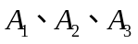分别表示该产品由甲、乙、丙三个车间生产，则 ………………………………………………………………………1分
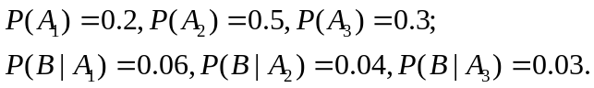 ………………………2分
- 由全概率公式有
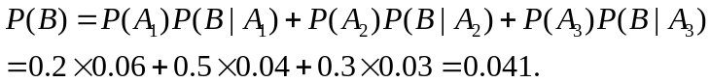 ………………4分
- 由贝叶斯公式有
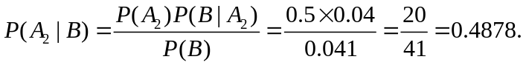…………………3分
3、设随机变量X的概率密度函数为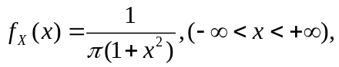求随机变量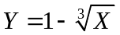的概率密度函数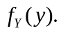（10分）
解：设Y的分布函数为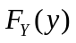，则
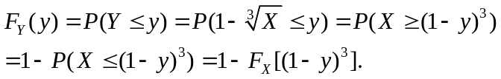……………………5分
所以，
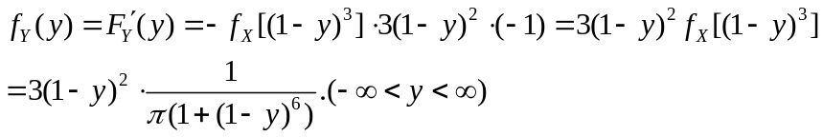……5分
4、设随机变量的概率密度为：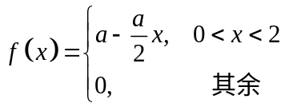，求：
- 常数的值；（2分）
- 的分布函数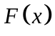；（4分）
- 条件概率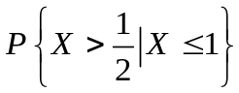。（4分）
解：（1）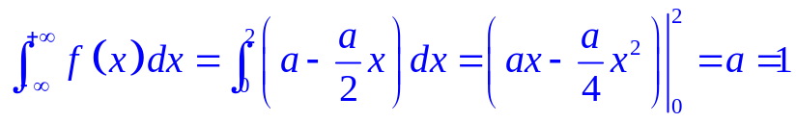 （2分）
即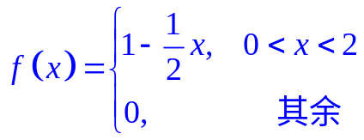
（2）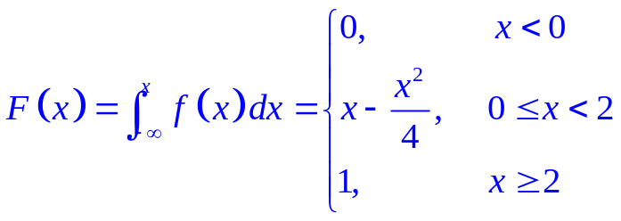 （4分）
（3）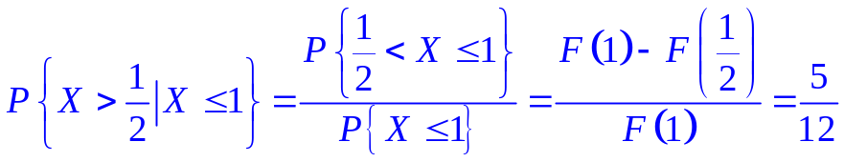（4分）
5、设随机变量X与Y相互独立，它们的密度函数分别为：
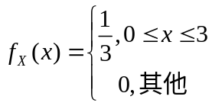
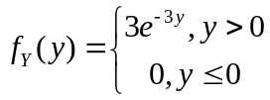
试求：
- (X,Y)的联合密度函数；（5分）
- 概率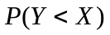；（5分）
- 试求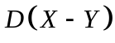。（5分）
解：（1）因为随机变量X，Y相互独立，……………………………………2分
所以它们的联合密度函数为：
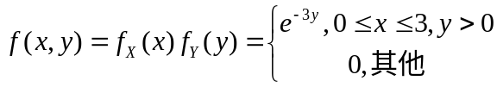 ……………………… ………3分
（2）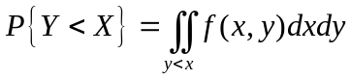
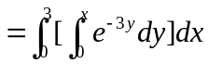 ………………………………………3分
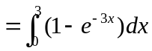
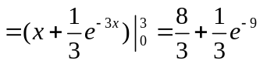
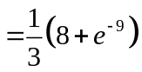 …………………………………………2分
（3）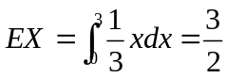；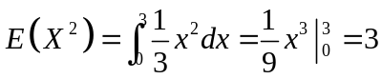；
所以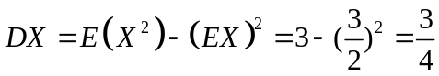；………………………2分
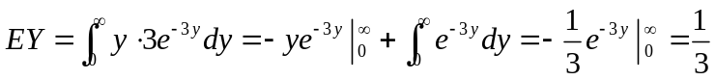
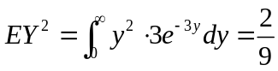
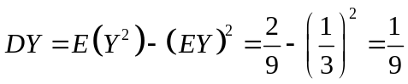 ………………………………2分
所以
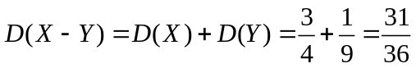 …………………………………1分
[解法二]
由密度函数可知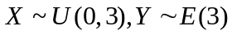，所以，
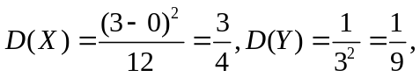……………………………………3分
所以
…………………………………2分
6、某学院有400名学生参加全国大学生英语四级考试，按历年的资料统计，该考试的通过率为0.8。试计算这400名学生中至少有300人通过的概率。（10分）
（已知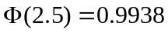）
解：记：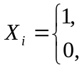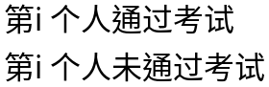，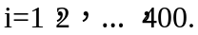……………1分
由题设，这400名学生通过考试的人数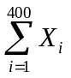服从二项分布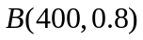，由de Moivre —Laplace中心极限定理, 近似地有
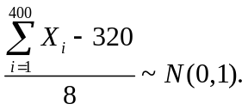…………………………2分
所以
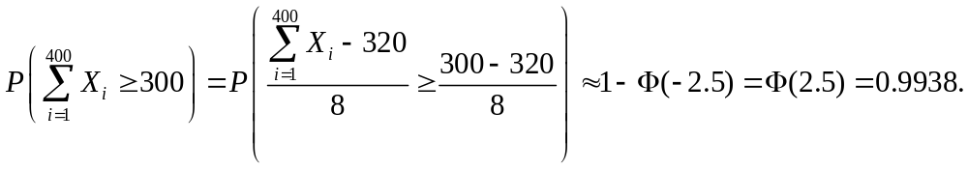
………………………………………………3分

